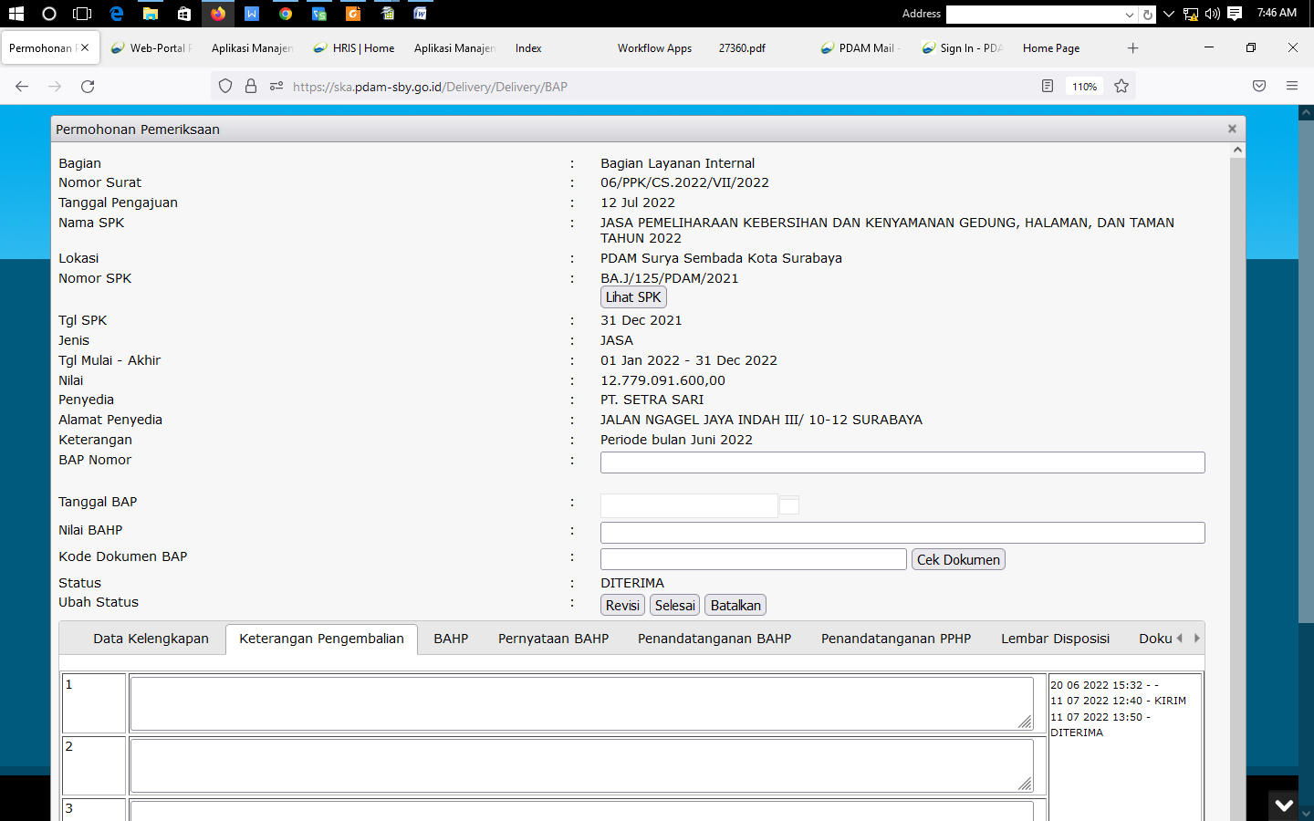

Penyesuaian tgl diterima menjadi tgl 12 07 2022